个人简介
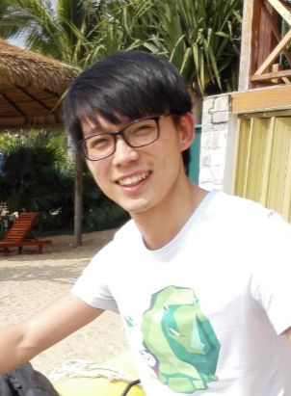
==============================================================

基本信息：
胡敏 男 1989年 安徽人

工作经历：
2015/10 ~ 至今 魔环科技CTO
2013/07 ~ 2015/09 腾讯科技后台开发/Android开发
2012/03 ~ 2013/01 计算机专业高级培训讲师（研究生期间）

项目经历：
2015/10 ~ 至今 疯壳创意平台主程
主要负责平台后台开发和数据库设计，保障网站高并发性、稳定性和可扩展性，以及前端代码REVIEW。
2015/03 ~ 2015/09 腾讯MIG智能平台部工程师
在腾讯MIG智能平台部从事Android开发，主要负责腾讯智能手表操作系统TencentOS表盘实现，手表网络通信基础API封装，手表端滴滴打车APP开发设计。
2013/07 ~ 2015/02 腾讯MIG无线合作开发部工程师
在腾讯MIG无线合作开发部从事后台开发，先后负责合开BOSS管理平台开发，商务数据挖掘/分析平台的算法实现，自动报表/日报生成系统开发，PostgreSQL/MySQL性能研究。

教育经历：
2011/09 ~ 2014/07 重庆大学 计算机应用专业 研究生，三次获得重庆大学一等奖学金
2007/09 ~ 2011/07 沈阳大学 计算机科学与技术专业 本科，连续四年获得国家一等奖学金

